Mẹo chiên rán không lo dính chảo
Những nguyên liệu như cá, đậu hũ, trứng, bột gạo, bột mỳ, khoai tây... đều rất dễ dính chảo. Dù vậy, không nhất thiết phải dùng xoong chảo chống dính, mọi người sẽ không làm cho thực phẩm dính chảo nếu biết áp dụng những mẹo vặt nấu ăn dưới đây.
Mẹo nấu ăn không lo dính chảo
- Đảm bảo chảo phải sạch và không xước. Lưu ý khi rửa chảo, đừng dùng những miếng cọ xoong chảo bằng kim loại. Nếu có thức ăn bị dính vào chảo thì hãy đổ nước nóng vào chảo ngâm trong một thời gian, để thức ăn mềm và rời ra.
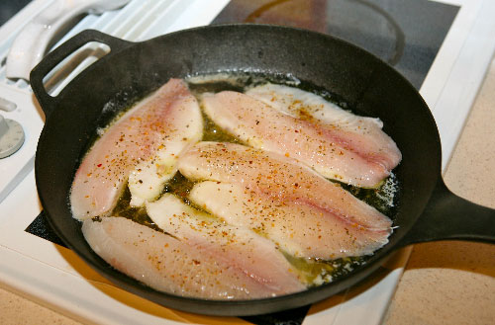
- Đảm bảo bề mặt của thực phẩm khô và không quá lạnh. Nếu thực phẩm vừa lấy ra từ ngăn đá, hãy để nó chờ ở nhiệt độ phòng. Bởi thực phẩm có nước sẽ làm giảm nhiệt độ của dầu chiên và tăng khả năng dính chảo. Vỗ vỗ vào bề mặt thực phẩm cho ra hết nước. Nếu là cá, mọi người có thể rạch một đường nhỏ dưới da cá để nước chảy ra ngoài.
- Đảm bảo dầu mỡ đủ nóng. Chúng ta có hai cách, cho chảo lên bếp, chờ chảo nóng rồi đổ dầu vào, hoặc chỉ cần chảo khô là đổ dầu vào đun nóng. Khi dầu đã đủ nóng, mới cho thực phẩm vào chiên.
- Chờ thực phẩm đủ chín rồi mới lật cũng giúp nó không dính chảo. Thực phẩm sẽ đủ chín khi nó bắt đầu tỏa ra mùi thơm đặc trưng.
- Nên dùng xẻng để lật thực phẩm khi thực phẩm đủ chín. Lưu ý, không dùng xẻng, đũa bằng kim loại cọ xát vào bề mặt chảo kẻo làm chảo xước.
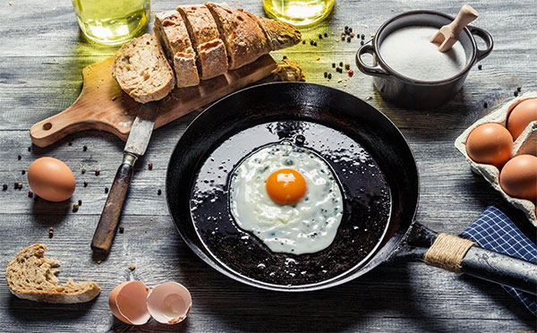
Ngoài những lưu ý trên còn có những mẹo nhỏ khác nữa:
- Sau khi chảo khô, trước khi đổ dầu vào chảo, hãy xát một lát gừng sống vào toàn bộ đáy và thành chảo. Gừng sống và dầu mỡ kết hợp lại sẽ tạo một màng trơn không để thực phẩm vào dính chảo.
- Thay vì xát gừng, mọi người cũng có thể cho vài giọt rượu nho đỏ (hoặc một ít giấm), tráng đều lên mặt chảo sau khi chảo đã nóng, sau đó mới cho dầu vào, đợi dầu sôi mới thả thực phẩm vào chiên chiên.
- Muốn thực phẩm không dính chảo, trước khi chiên nó, hãy chiên 1 quả trứng trước (đảm bảo chỉ cho trứng vào chảo sau khi dầu đã sôi).
Một số điều nên lưu ý:
- Nếu trong khi chiên, thực phẩm lỡ bị dính chảo, mọi người có thể chữa bằng cách sau: Tắt bếp, nghiêng chảo cho dầu nghiêng sang 1 bên, đợi khi chảo nguội, thực phẩm sẽ tự bung ra, lúc này mới dùng xẻng lật.
- Riêng cá đã ướp muối, trước khi chiên chiên phải rửa lại bằng nước, chờ ráo mới cho lên chảo.

